LUNDI  4  SEPTEMBRE | MARDI  5  SEPTEMBRE |  | MERCREDI  6  SEPTEMBRE |  | JEUDI  7  SEPTEMBRE |  | VENDREDI  8  SEPTEMBRE |  | SAMEDI  9  SEPTEMBRE |  | DIMANCHE  10  SEPTEMBRE |  | LUNDI  11  SEPTEMBRE |  | MARDI  12  SEPTEMBRE
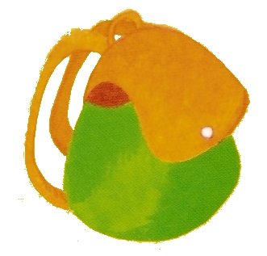 |  |  | 
MERCREDI  13  SEPTEMBRE | JEUDI  14  SEPTEMBRE |  | VENDREDI  15  SEPTEMBRE |  | SAMEDI  16  SEPTEMBRE |  | DIMANCHE  17  SEPTEMBRE |  | LUNDI  18  SEPTEMBRE |  | MARDI  19  SEPTEMBRE |  | MERCREDI  20  SEPTEMBRE |  | JEUDI  21  SEPTEMBRE

VENDREDI  22  SEPTEMBRE | SAMEDI  23  SEPTEMBRE |  | DIMANCHE  24  SEPTEMBRE |  | LUNDI  25  SEPTEMBRE |  | MARDI  26  SEPTEMBRE |  | MERCREDI  27  SEPTEMBRE |  | JEUDI  28  SEPTEMBRE |  | VENDREDI  29  SEPTEMBRE |  | SAMEDI  30  SEPTEMBRE
DIMANCHE  1  OCTOBRE | LUNDI  2  OCTOBRE |  | MARDI  3  OCTOBRE |  | MERCREDI  4  OCTOBRE |  | JEUDI  5  OCTOBRE |  | VENDREDI  6  OCTOBRE |  | SAMEDI  7  OCTOBRE |  | DIMANCHE  8  OCTOBRE |  | LUNDI  9  OCTOBRE

MARDI  10  OCTOBRE | MERCREDI  11  OCTOBRE |  | JEUDI  12  OCTOBRE |  | VENDREDI  13  OCTOBRE |  | SAMEDI  14  OCTOBRE |  | DIMANCHE  15  OCTOBRE |  | LUNDI  16  OCTOBRE |  | MARDI  17  OCTOBRE |  | MERCREDI  18  OCTOBRE
JEUDI  19  OCTOBRE | VENDREDI  20  OCTOBRE |  | SAMEDI  21  OCTOBRE |  | DIMANCHE  22  OCTOBRE |  | LUNDI  23  OCTOBRE |  | MARDI  24  OCTOBRE |  | MERCREDI  25  OCTOBRE |  | JEUDI  26  OCTOBRE |  | VENDREDI  27  OCTOBRE
 |  |  | 

SAMEDI  28  OCTOBRE | DIMANCHE  29  OCTOBRE | LUNDI  30  OCTOBRE | MARDI  31  OCTOBRE

